«Действия работников

при угрозе или совершении террористического акта»

Памятка

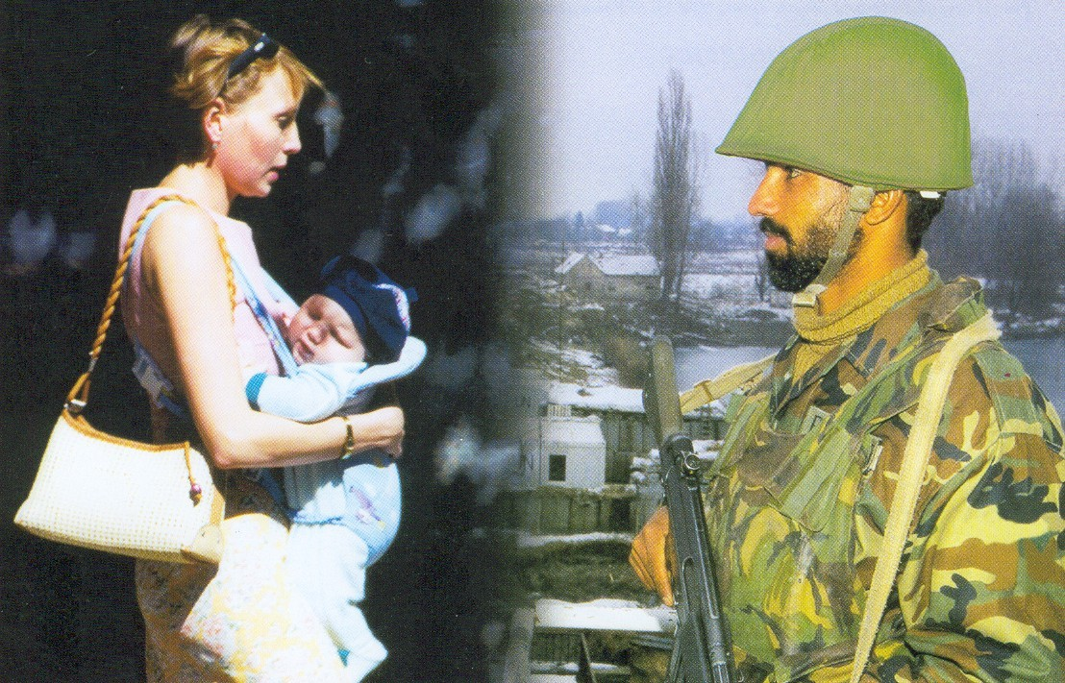

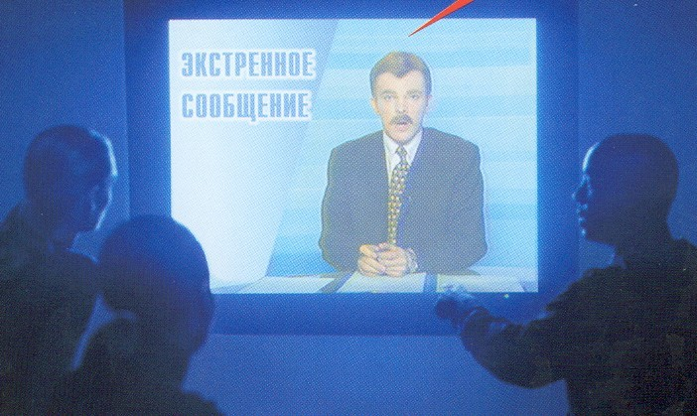
Предупредительно-защитные мероприятия при угрозе террористических актов:
- укрепить и опечатать входы в подвалы и чердаки, установить решетки, металлические двери, замки, регулярно проверять их сохранность;
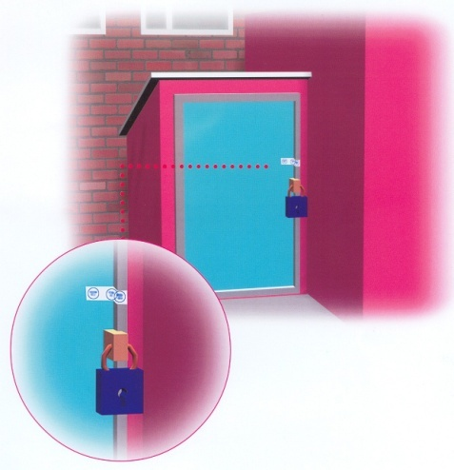
- установить домофоны;
- организовать дежурство граждан (жильцов) по месту жительства;
- создать добровольные дружины из жильцов для обхода жилого массива и проверки сохранности печатей и замков;
- обращать внимание на появление незнакомых автомобилей и посторонних лиц;
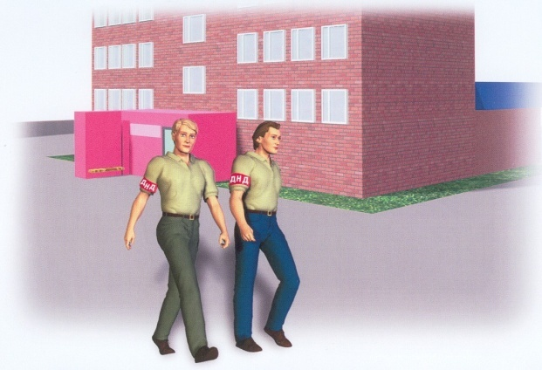
- интересоваться разгрузкой мешков, ящиков, коробок, переносимых в подвал или на нижние этажи;
- не открывать двери незнакомым лицам;
- освободить лестничные клетки, коридоры, служебные помещения от загромождающих их предметов.
Желательно:
- иметь в доме (квартире) хорошую сторожевую собаку;
- оборудовать окна решетками (особенно на нижних этажах). Не оставлять их открытыми. Завешивать плотной тканью (жалюзи);
- установить металлическую дверь с глазком или врезать глазок в имеющуюся дверь.
Действия при угрозе теракта:
- задернуть шторы на окнах. Это убережет вас от разлетающихся осколков стекол;
- подготовиться к экстренной эвакуации. Для этого сложите в сумку документы, деньги, ценности, немного продуктов;

- помочь больным и престарелым подготовиться к эвакуации;
- убрать с балконов и лоджий горюче-смазочные и легко-воспламеняющиеся материалы;
- подготовить йод, бинты и вату и другие медицинские средства для оказания первой медицинской помощи;
- договориться с соседями о совместных действиях в случае оказания взаимопомощи;
- избегать мест скопления людей (рынки, магазины, стадионы, дискотеки и др.);
- реже пользоваться общественным транспортом;
- желательно отправить детей и престарелых на дачу, в деревню, в другой населенный пункт к родственникам или знакомым;
- держать постоянно включенным телевизор, радиоприемник, радиоточку;
- создать в доме (квартире) небольшой запас продуктов и воды;
- держать на видном месте список телефонов для передачи экстренной информации в правоохранительные органы.

Признаки наличия взрывных устройств:
- припаркованные вблизи домов автомашины, неизвестные жильцами (бесхозные);
- присутствие проводов, небольшой антенны, изоленты;
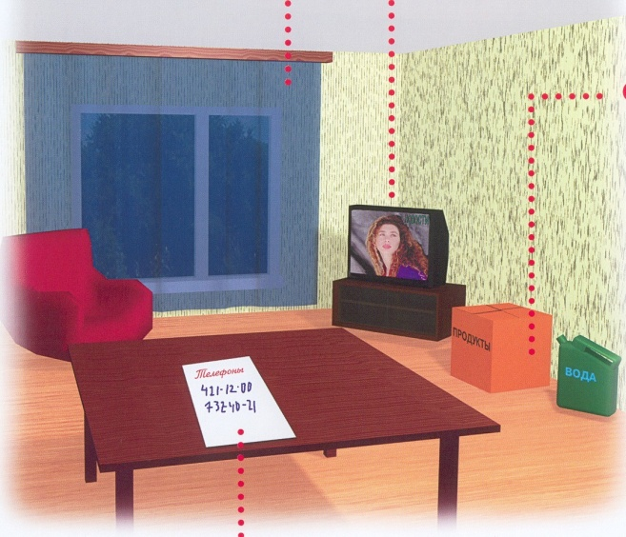
- шум из обнаруженного предмета (тикание часов, щелчки);
- наличие на найденном предмете источников питания (батарейки);
- растяжки из проволоки, шпагата, веревки;
- необычное размещение обнаруженного предмета;
- специфический, не свойственный окружающей местности, запах;
- бесхозные портфели, чемоданы, сумки, свертки, мешки, ящики, коробки.
При обнаружении подозрительных предметов немедленно сообщите в дежурные службы территориальных органов внутренних дел, ФСБ, МЧС России

Возможные места установки взрывных устройств:

- подземные переходы;
- вокзалы, рынки, стадионы, дискотеки, магазины;
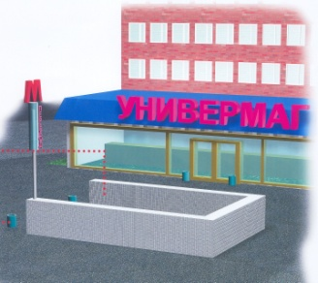
- транспортные средства;
- объекты жизнеобеспечения (электроподстанции, газоперекачивающие и распределительные станции и др.);
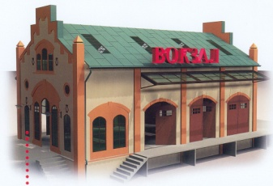
- учебные заведения, больницы, поликлиники, детские учреждения;
- подвалы и лестничные клетки жилых зданий;
- контейнеры для мусора, урны.

Что делать при обнаружении взрывных устройств:
- немедленно сообщить об обнаруженном подозрительном предмете в дежурные службы органов внутренних дел, ФСБ, ГО и ЧС, оперативному дежурному администрации город (лучше всего по телефону «01» - служба «Спасения»);
- не подходить к обнаруженному предмету, не трогать его руками и не подпускать к нему других;

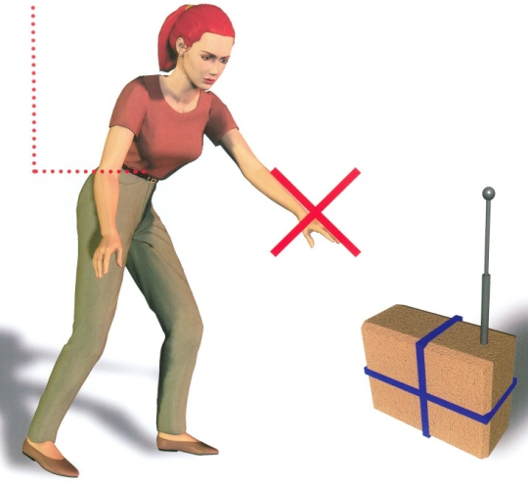
- исключить использование мобильных телефонов, средств связи, других средств, способных вызвать срабатывание радиовзрывателя;
- дождаться прибытия представителей правоохранительных органов;
- указать место нахождения подозрительного предмета.
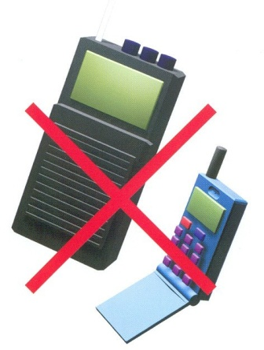

Внимание!!!
Обезвреживание взрывоопасного предмета на месте его обнаружения производиться только специалистами МВД, ФСБ, МЧС

Если вас захватили в заложники:
Правила поведения:
- возьмите себя в руки, успокойтесь, не паникуйте, разговаривайте спокойным голосом;
- подготовьтесь физически и морально к возможному суровому испытанию;
- не выказывайте ненависть и пренебрежение к похитителям;
- с самого начала (особенно в первый час) выполняйте все указания бандитов;
- не привлекайте внимания террористов своим поведением, не оказывайте активного сопротивления – это может усугубить ваше положение;
- не пытайтесь бежать, если нет полной уверенности в успехе побега;
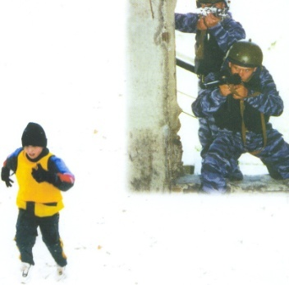
- заявите о своем плохом самочувствии;

- запомните как можно больше информации о террористах (количество, вооружение, как выглядят, особенности внешности, телосложения, акцента, тематика разговора, темперамент, манера поведения и пр.);
- постарайтесь определить место своего нахождения (заточения);
- сохраняйте умственную и физическую активность. Помните правоохранительные органы делают все, чтобы вас вызволить;
- не пренебрегайте пищей. Это позволит сохранить силы и здоровье;
- расположитесь подальше от окон, дверей и самих террористов. Это необходимо для обеспечения вашей безопасности в случае штурма помещения, стрельбы снайперов на поражение преступников;
- при штурме здания ложитесь на пол лицом вниз, сложив руки на затылке;
- после освобождения не делайте скоропалительных заявлений.
Поведение пострадавших:

Вы ранены:
- постарайтесь сами себе перевязать рану платком, полотенцем, шарфом, куском ткани;
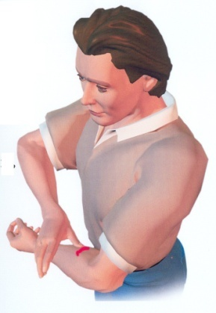
- остановите кровотечение прижатием вены пальцем к костному выступу или наложите давящую повязку, используя для этого ремень, платок, косынку, полосу прочной ткани;
- окажите помощь тому, кто рядом, но в более тяжелом положении.

В результате разрушения дома Вас завалило обломками:
- обуздайте первый страх, не падайте духом;
- осмотритесь – нет ли поблизости пустот. Уточните, откуда поступает воздух;
- постарайтесь подать сигнал рукой, палкой, голосом, стуком, свистком. Лучше это делать, когда услышите голоса людей, лай собаки;
- как только машины и механизмы прекратят работу и наступит тишина – значит объявлена «минута молчания». В это время спасатели с приборами и собаками ведут усиленную разведку. Используйте это – привлеките их внимание любым способом;
- вас обнаружат по стону, крику и даже по дыханию.
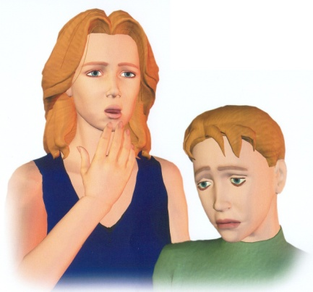

ДЕЙСТВИЯ
при обнаружении «подозрительного» письма

Что такое «подозрительное» письмо (бандероль):
  - вы не ожидали этих писем или от кого-то, кого Вы не знаете;
  - адресовано кому-либо, кто уже не проживает с Вами или имеются еще какие-то неточности в адресе;
  - необычны по весу, размеру или форме (кривые по бокам и др.);
  - помечены ограничениями типа «ЛИЧНО» и «Конфиденциально»;
  - в конвертах прощупываются (или торчат) проводки, конверты имеют странный запах или цвет;
  - почтовая марка на конверте не соответствует городу, государству в обратном адресе.

Что делать, если Вы получили подозрительное письмо по почте:
  - изолировать «подозрительный» конверт, положить его в контейнер;
  - продезинфицировать перчатки, вымыть руки;
  - не выходя из квартиры позвонить по телефону «01» - служба «Спасения», «02» - милиция , «03» - скорая помощь, служба «Медицины катастроф» и сообщить им о находке;
  - ждать приезда милиции, бригады врачей и действовать по их указанию;
  - в помещении не принимать пищу, не курить, окна не открывать;
  - обеспечить условия для работы милиции и врачам.

